[两篇一区论文图片重复，广州医科大学附属第三医院学者论文被质疑](https://mp.weixin.qq.com/s?__biz=Mzk1Nzk5NzI3Mw==&mid=2247484828&idx=2&sn=a354266a7104ec3fadaa4c50ab21f792)

原创观观[图片观察](javascript:void(0);)2025-04-24 20:04:23广东

这两篇论文分别2016年发表的 Nature Communications和Autophagy 期刊，两篇文章有3个共同作者，近期图片重复但描述不同引起读者质疑

论文一 IF：14.7分 Nature Communications期刊

标题：PKM2-dependent glycolysis promotes NLRP3 and AIM2 inflammasome      activation

作者：Min Xie, Yan Yu, Rui Kang, Shan      Zhu, Liangchun Yang, Ling Zeng, Xiaofang Sun,      Minghua Yang, Timothy R Billiar, Haichao Wang, Lizhi Cao, Jianxin Jiang, Daolin Tang

期刊：Nature Communications

发表日期：2016年10月25日

DOI：10.1038/ncomms13280

PMID：27779186

PMCID：PMC5093342

单位：中南大学湘雅医院儿科、美国匹兹堡大学外科、广州医科大学附属第三医院等

论文二 IF：14.6分  Autophagy 期刊

文章标题：Autophagy promotes ferroptosis by degradation of ferritin

作者：Wen Hou、Yangchun Xie、Xinxin Song、Xiaofang      Sun、Michael T Lotze、Herbert      J Zeh 3rd、Rui Kang、Daolin Tang

期刊名称：Autophagy

发表日期：2016年8月2日

DOI：10.1080/15548627.2016.1187366

PMID：27245739

PMCID：PMC4968231

单位：美国匹兹堡大学外科、广州医科大学附属第三医院

共同作者 ：Xiaofang Sun、Rui Kang、Daolin Tang

**重复图片**

本文中的图像似乎也出现在另一篇论文中，但其描述不同。论文中至少有两位共同的作者。

作者能否提供本文的原始未裁剪扫描件？

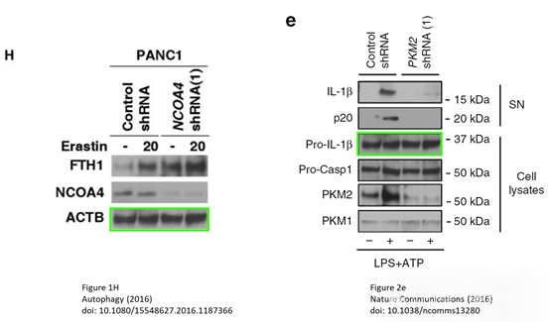



**END**



**#**

**扫码关注我们**



Don't be ashamed



专注于国内论文质疑报道

**欢迎投稿联系**

[#广州医科大学附属第三医院](https://mp.weixin.qq.com/mp/appmsgalbum?__biz=Mzk1Nzk5NzI3Mw==&action=getalbum&album_id=3906956589415972892#wechat_redirect)